Rallye Lecture Cycle 3 | Casting chez le père Noël  Laetitia Pettini (éditions Lire C’est Partir) |  | 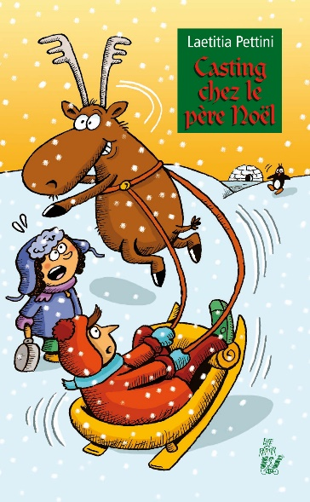
1 - Où le père Noël habite-t-il ?  a) Il habite en Australie.  b) Il habite au Danemark.  c) Il habite au Pôle Nord. |  | 6 - Pourquoi Raoul est-il disqualifié de la première épreuve ?  a) Car il a dit un gros mot.  b) Car il a poussé un candidat.  c) Car il a oublié de faire un tour.
2 - Pourquoi le père Noël a-t-il besoin d’un successeur ?  a) Car il prend sa retraite.  b) Car il a fugué.  c) Car il s’est cassé une jambe. |  | 7 - Que doivent faire les candidats lors de la deuxième épreuve ?  a) Descendre en rappel dans des cheminées.  b) Lancer des cadeaux dans des cheminées.  c) Allumer le feu dans une cheminée.
3 - Que font croire Céleste et Barnabé à leur père ?  a) Que c’est un casting pour être Barbe Bleue.  b) Que c’est un casting pour être assistant du père Noël.  c) Que c’est un casting pour jouer le rôle du père Noël au cinéma. |  | 8 - Qu’a découvert Nicolas au sujet d’Alex ?  a) Qu’Alex est une femme.  b) Qu’Alex est gravement malade.  c) Qu’Alex est la petite fille du père Noël.
4 - Comment les candidats se rendent-ils chez le père Noël ?  a) Ils prennent l’avion.  b) Ils prennent le train.  c) Ils y vont en ski. |  | 9 - Que va devenir Gaspard ?  a) Il va aider les lutins à fabriquer les cadeaux.  b) Il va être le cuisinier officiel du père Noël.  c) Il va être le porte-parole du père Noël.
5 - Comment s’appelle le premier lutin du père Noël ?  a) Il s’appelle Rudolph.  b) Il s’appelle Max.  c) Il s’appelle Lucien. |  | 10 - Qui devient le nouveau père Noël ?  a) C’est Alex.  b) C’est Nicolas.  c) C’est Barnabé.

Rallye Lecture Cycle 3 |  |  |  |  | Casting chez le père Noël  Laetitia Pettini (éditions Lire C’est Partir)
CORRECTION
1 - Où le père Noël habite-t-il ?  c) Il habite au Pôle Nord. |  |  |  |  |  |  | 6 - Pourquoi Raoul est-il disqualifié de la première épreuve ?  b) Car il a poussé un candidat.
2 - Pourquoi le père Noël a-t-il besoin d’un successeur ?  a) Car il prend sa retraite. |  |  |  |  |  |  | 7 - Que doivent faire les candidats lors de la deuxième épreuve ?  b) Lancer des cadeaux dans des cheminées.
3 - Que font croire Céleste et Barnabé à leur père ?  c) Que c’est un casting pour jouer le rôle du père Noël au cinéma. |  |  |  |  |  |  | 8 - Qu’a découvert Nicolas au sujet d’Alex ?  a) Qu’Alex est une femme.
4 - Comment les candidats se rendent-ils chez le père Noël ?  a) Ils prennent l’avion. |  |  |  |  |  |  | 9 - Que va devenir Gaspard ?  a) Il va aider les lutins à fabriquer les cadeaux.
5 - Comment s’appelle le premier lutin du père Noël ?  c) Il s’appelle Lucien. |  |  |  |  |  |  | 10 - Qui devient le nouveau père Noël ?  a) C’est Alex.
Question | 1 | 2 | 3 | 4 |  | 5 |  | 6 | 7 | 8 | 9 | 10
Points | 1 | 1 | 1 | 1 |  | 1 |  | 1 | 1 | 1 | 1 | 1

